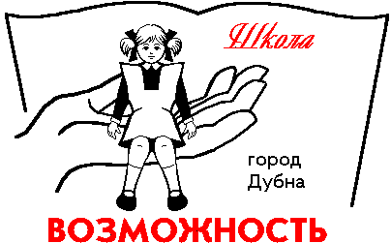 Администрация городского округа Дубна Московской области
Управление народного образования

Муниципальное бюджетное общеобразовательное учреждение
«Общеобразовательная школа «Возможность» для детей
с ограниченными возможностями здоровья
г. Дубны Московской области»
(школа «Возможность»)
Приказ
06.05.2020 г. № 28-1/01-09
О внесении дополнений в приказ
от 29.04.2020 №27-1/01-09
«Об установлении режима
работы школы
с 01.05.2020 по 11.05.2020»

На основании постановления Губернатора Московской области от 01.05.2020 № 222-ПГ «О проведении дополнительных мероприятий в целях снижения рисков распространения новой коронавирусной инфекции (COVID-2019) на территории Московской области и внесении изменений в постановление Губернатора Московской области от 12.03.2020 No 108-ПГ «О введении в Московской области режима повышенной готовности для органов управления и сил Московской областной системы предупреждения и ликвидации чрезвычайных ситуаций и некоторых мерах по предотвращению распространения новой коронавирусной инфекции (COVID-2019) на территории Московской области»», -

П Р И К А З Ы В А Ю:

- Дополнить приказ от 29.04.2020 №27-1/01-09 «Об установлении режима работы школы с 01.05.2020 по 11.05.2020» пунктом 5.1. следующего содержания: «Сотрудникам школы, не подлежащим переводу на дистанционную работу в период с 01.05.2020 по 11.05.2020 включительно рекомендовать использовать средства индивидуальной защиты органов дыхания (маски, респираторы) при нахождении в учреждении.»

- Секретарю школы Гусевой Д.Д. довести содержание данного приказа до всех работников школы посредством электронной почты.

- Контроль за исполнением приказа оставляю за собой.

Директор Смирнова В.А.

С приказом от 06.05.2020 № 28-1/01-09
«О внесении дополнений в приказ
от 29.04.2020 №27-1/01-09
«Об установлении режима
работы школы
с 01.05.2020 по 11.05.2020»
Ознакомлены:

№ п/п | Ф.И.О. | Дата | Подпись
 | Бочкова Наталья Викторовна
 | Гусева Дарья Дмитриевна
 | Егорова Ольга Владимировна
 | Кирюшина Светлана Викторовна
 | Кулькова Татьяна Геннадиевна
 | Макарова Светлана Алексеевна

